GAUTENGSE DEPARTEMENT VAN ONDERWYS

SENIORSERTIFIKAAT-EKSAMEN

FUNKSIONELE WISKUNDE SG
(Eerste Vraestel: Algebra)

TYD: 3 uur

PUNTE: 150
INSTRUKSIES:

- Beantwoord ALLE vrae.
- Alle toepaslike bewerkings moet getoon word.
- Sakrekenaars mag gebruik word, tensy anders vermeld.
- Finale antwoorde moet tot TWEE desimale syfers afgerond word, tensy anders aangedui.
- Raadpleeg die inligtingsblad aan die einde van die vraestel.
- ’n Vel grafiekpapier is op bladsy 8 ingesluit. Gebruik die papier om die relevante vraag op te beantwoord.

VRAAG 1

- Vereenvoudig die volgende sonder om ’n sakrekenaar te gebruik  - ${\text{81}}^{34}$ – $8^{23}$ + 9⁰  - $$\frac{8^{x+3 ⋅ }(14)^{2x+3}}{2^{−x+1}}$$  - $$\frac{3\text{.}2^{m}−2^{m+2}}{2^{m+1}}$$  - $$2\sqrt{8}+\sqrt{\text{32}}−3\sqrt{\text{50}}$$ | (6)  (5)  (3)  (4)

- Los op vir x:  - 3^{3x + 1} = 9^{2x–4}  - $x^{34}$ = 8 | (3)  (3)  [24]

VRAAG 2

2.1 Vereenvoudig sonder om ’n sakrekenaar te gebruik:

2.1.1 $\frac{\text{log}\text{27}}{\text{log}9}$  2.1.2 log₃5 – log₃10 + log₃18  2.1.3 log₂64 – log₄1 + log₃₆6 | (3)  (4)  (6)

2.2 As log 2 = a en log 3 = b, druk log 12 uit in terme van a en b. | (3)

- Los op vir x:  - log₅x = 4  - log_{x}64 = 3 | (2)  (3)

- Los op vir x deur ’n sakrekenaar te gebruik:  4^{x} = 40 | (3)

- Los op vir x deur die intervalhalveringsmetode te gebruik. Rond af tot twee desimale syfers:  3^{x} = 64 | (6)  [30]

VRAAG 3

3.1 In ’n rekenkundige reeks is die tweede term 8 en die negende term is – 13. Bereken die  - gemeenskaplike verskil.  - eerste term.  - 15de term.  - som van die eerste 15 terme. | (4)  (2)  (3)  (5)

3.2 Die eerste 3 terme van ’n rekenkundige ry is: t + 2; 2t – 6; 4t – 5.  - Bereken die waarde van t.  - As t = -9 bepaal die eerste 3 terme. | (4)  (3)  [21]

VRAAG 4

4.1 Gegee: -4; 8; -16 ...; 512. Watter term in die ry is 512?  - Die algemene term van ’n meetkundige ry is Tr = 3.2^{r – 1}. Bepaal  4.2.1 die eerste 3 terme van die ry.  4.2.2 die konstante verhouding.  4.2.3 die som van die eerste 8 terme. | (6)  (3)  (1)  (4)  [14]

VRAAG 5

- ’n Ballon word met lug opgeblaas en die volume na t sekondes is V(t) = 5t² + 40t + 6.  5.1.1 Bereken die volume van die ballon na 1 sekonde.  5.1.2 Bereken die volume van die ballon na 4 sekondes.  5.1.3 Bereken die gemiddelde tempo waarteen die volume oor die interval t = 1 en t = 4 verander.  5.2 Bepaal: $\begin{matrix}\text{lim} \\ x→4\end{matrix}\frac{x^{2}−\text{16}}{x−4}$ | (2)  (2)  (2)  (3)

5.3 As f(x) = 3x² bepaal vanuit eerste beginsels f'(x).  5.4 Bepaal g'(x)as:  5.4.1 g(x) = ¼x⁴ + 4x  5.4.2 g(x) = -x³ + 5x² – x  5.4.3 g(x) = (x + 2)(x– 2) | (6)  (2)  (3)  (2)

- As f(x) = -2x² – x + 6, bepaal:  5.5.1 f(1)  5.5.2 f'(1)  5.5.3 Die vergelyking van die raaklyn aan die kromme van f by die punt waar x = 1 | (2)  (2)  (3)  [29]

VRAAG 6  Gegee: f(x) = x³ – 3x²  - Bereken waar die kromme van f die x-as en die y-as sny.  6.2 Bereken die koördinate van die draaipunte van die kromme van f. | (4)  (7)

- Gebruik die inligting om ’n netjiese grafiek van f te teken. | (3)  [14]

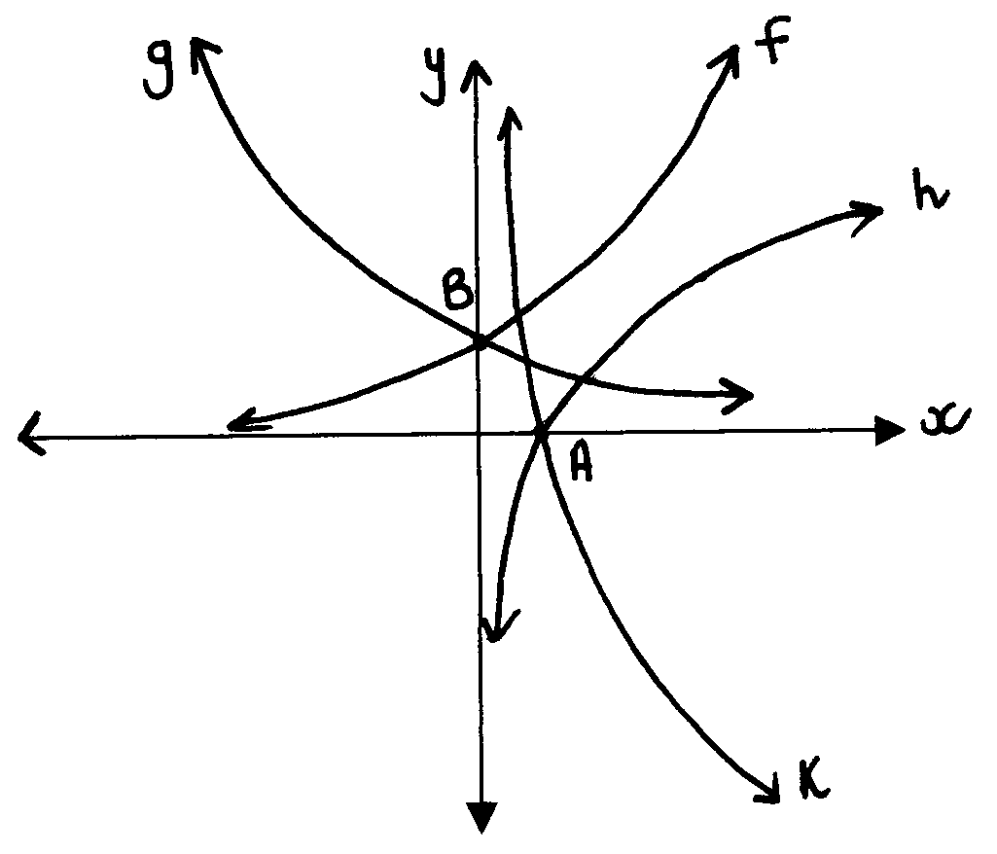

VRAAG 7

Die skets toon die grafieke van y = 4^{x}; y = (¼)^{x}; y = log₄x en y = log_{¼}x. Gebruik hierdie grafieke om die volgende vrae te beantwoord.  - Kies die regte antwoord.  7.1.1 Die vergelykings van f en g is onderskeidelik:  (a) y = 4^{x} en y = log₄x  (b) y = 4^{x} en y = log_{¼}x  (c) y = 4^{x} en y = (¼)^{x} | (1)

- Die vergelykings van h en k is onderskeidelik:  (a) y = log₄x en y = log_{¼}x  (b) y = log₄x en y = log (¼)^{x}  (c) y = log₄x en y = 4^{x} | (1)

7.1.3 Die vergelyking van die grafiek wat simmetries is aan f ten opsigte van die y-as is:  (a) y = (¼)^{x}  (b) y = log₄x  (c) y = log_{¼}x | (1)

7.1.4 Die vergelyking van die grafiek wat simmetries is aan h ten opsigte van die x-as is:  (a) y = 4^{x}  (b) y = (¼)^{x}  (c) y = log_{¼}x | (1)

- Die koördinate van A en B is onderskeidelik:  - (0 ; 1) en (1 ; 0)  - (1 ; 0) en (0 ; 1)  - (4 ; 0) en (0 ; 4) | (1)

7.2 Vir watter waarde(s) van x is:  7.2.1 log₄x = log_{¼}x x = ?  7.2.2 4^{x} = (¼)^{x} x = ?  7.2.3 4^{x} = 1 x = ? | (1)  (1)  (1)

7.3 Vir watter waarde(s) van x is log₄x gedefinieer?  7.4 Vir watter waarde(s) van x is (¼)^{x} gedefinieer? | (1)  (1)  [10]

VRAAG 8

Die misdaadsyfer in ’n sekere jaar in ’n sekere dorp is 200. Dit verdubbel aan die einde van elke jaar. Die misdaadsyfer in enige jaar kan uitgedruk word deur y,
waar y = 200(2)^{x}.

  - Voltooi die volgende tabel in u antwoordboek en gebruik die inligting om ’n grafiek van y = 200(2)^{x} op grafiekpapier te teken.

x (jare) | 0 | 1 | 2 | 3 | 5 | 6 | (6)
y = 200(2)^{x} |  |  |  |  |  |  | (6)

- Gebruik die grafiek om te bepaal wat die misdaadsyfer van die dorp onmiddellik na vier jaar sal wees.  - Gebruik die grafiek om te bepaal na hoeveel jaar daar 8 000 gevalle per jaar aangemeld sal word.  TOTAAL: | (1)  (1)  [8]  150

INFORMATION SHEET / INLIGTINGSBLAD
h→o

log_{a} PQ = log_{a} P + log_{a} Q; log_{a} $\frac{P}{Q}$ = log_{a} P – log_{a} Q

log_{a} P^{n} = n log_{a} P; log_{a} P = $\frac{{\text{log}}_{b}P}{{\text{log}}_{b}a}$

T_{n} = a + (n – 1)d; T_{n} = ar^{n–1}

S_{n} = $\frac{n}{2}$[2a + (n – 1)d]; S_{n} = $\frac{a (r^{n} −\text{ 1})}{\text{r }−\text{ 1}}$ ; S_{n} = $\frac{n}{2}$[a + ℓ]

D_{x}[x^{n}] = nx^{n–1}

x = $\frac{−\text{b }±\sqrt{b^{2}−\text{ 4ac}}}{\text{2a}}$

f ' (x) = lim $\frac{f\left(x+h\right)−f\left(x\right)}{h}$

